关于举办全国仿真教学大赛现场决赛通知

为了鼓励各级各类学校探索开展仿真实验教学的新理念、新方法、新模式，推动仿真教学快速发展，引导大中专院校加强对仿真教学创新应用人才的培养，为国内从事仿真实验教学的教师搭建一个交流经验和展示成果的平台，中国仿真学会决定举办全国仿真教学大赛（以下简称“大赛”）。首届大赛经过初评和复评，共选拔出192个作品进入决赛，现场决赛将于2021年3月26至28日在北京举行。
请进入决赛的作者积极备赛，按照组委会的要求参加现场决赛。同时欢迎其他教师到现场观摩。决赛现场不仅可以与同行学习和交流优秀作品的制作与教学应用经验，还可以聆听权威专家对于仿真教学案例的精彩点评。同时还可以了解仿真教学的创新理念、学术研究、应用实践、前沿技术、产教融合等方面应用现状与发展趋势。
附件一：首届仿真教学大赛决赛名单（见大赛官网）
附件二：全国仿真教学大赛现场决赛活动方案
附件三：全国仿真教学大赛现场决赛回执表
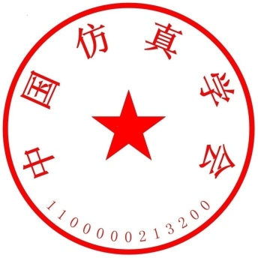

中国仿真学会
2021年3月8日

全国仿真教学大赛现场决赛活动方案

- 时间及地点
报到时间：2021年3月26日14：00至20：00现场报道
决赛时间：2021年3月27日至28日
决赛地点：北京
二、报名费
参加现场决赛的作者需缴纳1780报名费（包含800元参赛报名费与980元决赛期间餐费等）。缴费方式如下：
1、银行汇款，汇款信息如下:
单位名称：中国仿真学会
开 户 行：招商银行北京大运村支行
账 号：1109 2572 1310 901
行 号：3081 0000 5221
汇款时请备注全国仿真教学大赛加学校名。
- 现场缴费
以扫码或刷卡方式现场支付
三、组委会联系方式
联系人：陆安平 李纪标
联系电话：13648049417 18600239572
电子邮件：1084589733@qq.com

全国仿真教学大赛现场决赛回执表

学校名称
姓名 |  | 性别 |  | 职务
联系方式 |  | 邮箱
作品名称 |  |  | 参赛组别
住宿选择  （请在相应的选项前打√） | 住宿日期：  （ ）3月26日（周五）  （ ）3月27日（周六）  （ ）3月28日（周日）  房型：  （ ）大床房、（ ）标准间、（ ）合住、（ ）单住  备注：酒店房间费用预估400元左右
若有其他要求请注明
发票信息预留 | 抬头单位（ ）  纳税人识别号（ ）  其它信息（ ）
特别提示：1、没有回执的参会人员将无法安排住宿，请准确填报所在单位税务识别号。2、请于2021年3月16日前将填好的回执表发至组委会邮箱1084589733@qq.com

